Kommentar: Bilder, Frau Kildal erstellt hier äquivalente Versionen auf deutsch zur Nutzung zur Illustration des Templates. Wir würden diese gerne als Link auf eine Unterseite der DRG einfügen.

***Klinische Informationen***

***[Freitext]***

***Klinische Fragestellung***

***[Freitext]***

Technik:

Es wurden acquiriert:

[Siehe Protokollempfehlungen AG BVB]

***Befund***

*Es liegt*

* *keine Vergleichsuntersuchung vor*
* *zum Vergleich dient die Untersuchung (Mehrfachauswahl)* 
  + - * + *Röntgen*

*Datum  [Freitext]*

* + - * + *CT*

*Datum  [Freitext]*

* + - * + *MRT*

*Datum  [Freitext]*

* + - * + *Sonstiges*

*Beschreibung  [Freitext]*

*Datum  [Freitext]*

***Erfasste Untersuchungsregion***

***[Freitext]***

**Allgemeiner Abschnitt:**

1.A Knöcherne Läsion / Raumforderung

* + - * Nicht vorhanden
      * Vorhanden
        + Läsionslokalisation

epiphysär

proximal

distal

metaphysär

proximal

distal

diaphysär

proximal

distal

[Freitext]

* + - * + Seitenangabe

rechts

links

beidseits

* + - * + Wachstum

zentral

peripher (exzentrisch)

juxtakortikal

[Freitext]

* + - * + Max. Durchmesser der Läsion [cm]
        + Morphologie

Osteolytisch

Morphologische Charakteristika  [Mehrfachauswahl]

Keine Angabe

Lytisch (glatt begrenzt)

expansiv

Lytisch (irregulär begrenzt)

invasiv

Vollständiger Sklerosesaum

Unvollständiger Sklerosesaum

Ohne Randsklerose

Sonstiges  [Freitext]

Osteosklerotisch  Freitext]

* + - * + Periostale Reaktion  [Mehrfachauswahl, Link]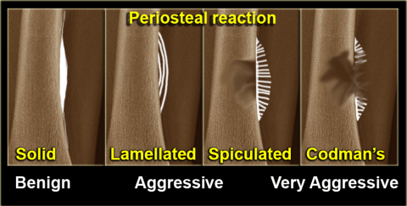

Keine periostale Reaktion

Kortikalisdurchbruch

Solide

Lamelliert

Spikuliert

Destruierend (Codman's Dreieck)

Sonstiges  [Freitext]

* + - * + "Binnenstruktur

Knorpelmatrix (Veralkungen)

 [Freitext]

knöcherne Matrix

 [Freitext]

Flüssigkeitsspiegel

 [Freitext]

 [Freitext]

* + - * + Komplikationen  [Mehrfachauswahl]

Keine Angabe

Pathologische Fraktur

Beschreibung  [Freitext]

Gelenkinfiltration

Gelenkbezeichnung  [Freitext]

Freitext  [Freitext]

Sonstiges   [Freitext]

* + - * + Weitere Knochenläsion(en)  [Einfachauswahl]

keine

Ja

ähnliche Morphologie

unterschiedliche Morphologie

[Freitext]

* + - * + Sonstiges  [Freitext]

2.A Weichteilmantel

* + - * Unauffällig
      * Volumenvermehrung
      * Volumenminderung
      * Hyperdensität
      * Hypodensität

***3 Abschnitt ergänzender Freitext***

***[Freitext]***

***4 Beurteilung/bewertender Score:***

* + Knöcherne Läsion / Raumforderung
    - * Kein Nachweis einer malignomsuspekten ossären Läsion
        + Es liegt eine benigne imponierende Läsion in folgender Lokalisation vor:

[Freitext]

* + - * + Es liegen mehrere benigne imponierende Läsionen in folgenden Lokalisationen vor:

[Freitext]

* + - * Es liegt eine malignomsuspekte Läsion in folgender Lokalisation vor:
        + [Freitext]
      * Es liegen mehrere malignomsuspekte Läsionen in folgenden Lokalisationen vor:
        + [Freitext]
      * Freitext
        + [Freitext]
  + Weichteilmantel
    - * Weichteilmantel unauffällig
      * suspekte Weichteilbeteiligung [Freitext]
      * suspekter Weichteilbefund [Freitext]
      * [Freitext]
  + Differentionaldiagnostisch wäre vordergründig anzuführen
    - [Freitext]
    - <https://radiologyassistant.nl/musculoskeletal/bone-tumors/alphabetical-order>

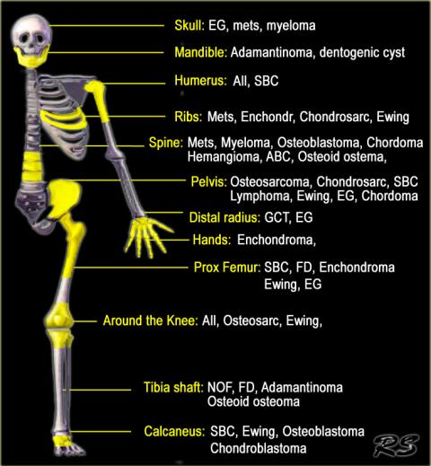

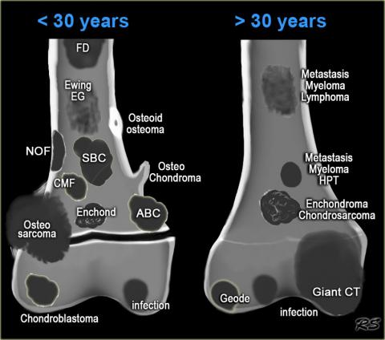

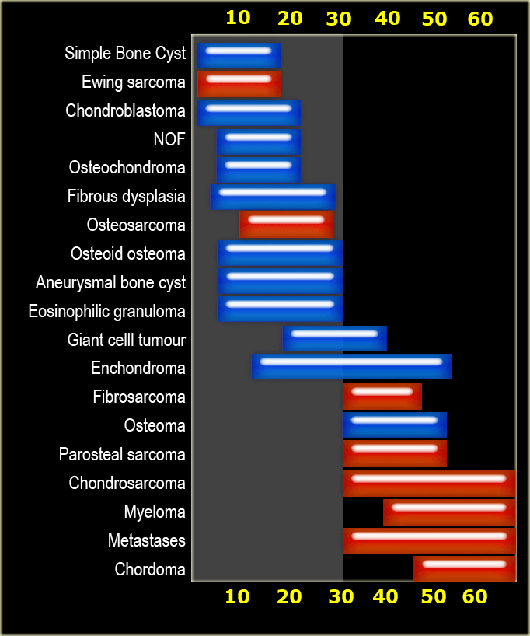

***[Freitext]***

**5 Empfehlung / Procedere**

* + Ergänzende Bildgebung empfohlen
    - * CT
      * MRT
      * Szintigraphie
      * PET-CT
      * [Freitext]
  + Verlaufskontrolle empfohlen in [Number] Monaten
  + Histologische Sicherung empfohlen
  + Freitext  [Freitext]